中国古代史检测卷
(时间：60分钟 满分：100分)
一、选择题(本大题共有20小题，每小题2分，共40分)
1.(2016，青岛中考)日本农学家认为，大约早在新石器时代，中国粟就向东传入日本、朝鲜，向西传入阿拉伯、小亚细亚、俄国等国家和地区。我国最早种植粟的是( C )
A.北京人 B.黄帝
C.半坡原始居民 D.河姆渡原始居民
2.(2016，扬州模拟)尧舜时期，采用筑堤堵水和疏通河道相结合的方法，把汹涌的洪水引入大海的治水英雄是( D )
A.尧 B.舜 C.鲧 D.禹
3.王亮向韩国留学生介绍夏、商、西周的历史。下列各项中与史实不符的是( B )
A.我国历史上第一个王朝的建立者是禹
B.禹建立夏朝，从此王位世袭制取代禅让制
C.汤起兵灭夏，建立商朝
D.周武王率大军伐纣，灭商建周
4.(2016，德州中考)小明对下图所示的工程和农具进行了研究。以下认识和思考正确的是( D )
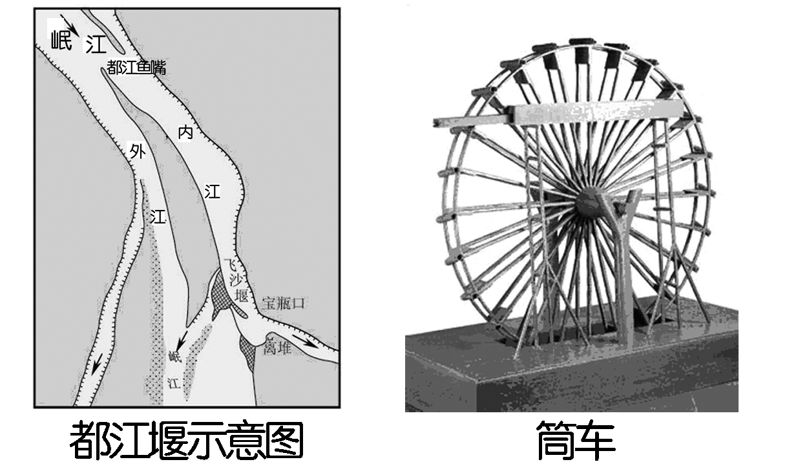
A.都江堰在秦朝时修建，筒车是唐朝时发明
B.都江堰是防洪灌溉工程，筒车是耕种工具
C.它们反映了中国古代的“重农抑商”政策
D.它们都促进了农业生产力的发展
5.(2016，宜宾中考)《史记》载：“(孝公)有囊括四海之意……。商君佐之，内立法度，务耕织，修守战之备。”可见“商君”属于( C )
A.儒家 B.道家 C.法家 D.墨家
6.(2016，南充中考)改革变法是我国由奴隶社会进人封建社会的重要途径。我国封建社会形成于( B )
A.春秋时期 B.战国时期 C.秦朝时期 D.西汉时期
7.(2016，德州模拟)当代史学研究者在评价我国古代的“丝绸之路”时称：“在长达一千多年的时间里，它把黄河文明、恒河文明、两河文明和希腊文明等诸多人类文明最重要的起源地，串联在了一起，被喻为世界历史展开的主轴。”那么，这一“主轴”的起点是( B )
A.秦朝的咸阳 B.西汉的长安 C.东汉的洛阳 D.宋朝的东京
8.(2016，济宁中考)小明同学为某单元设计了下面示意图，请你根据所学知识判断该单元的主题是( C )
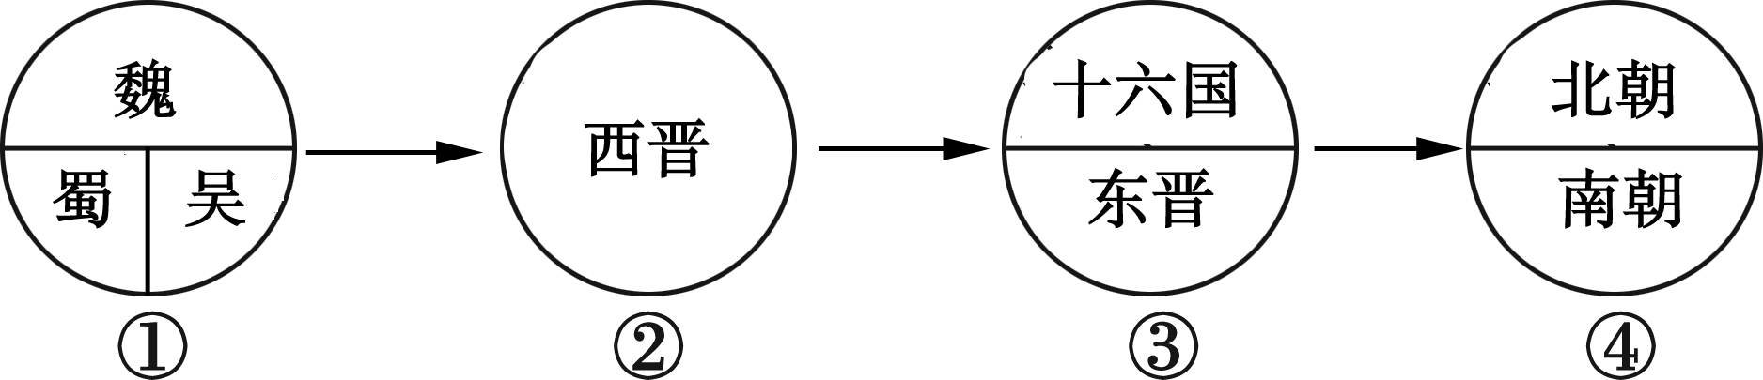
A.中华文明的起源 B.国家的产生和社会变革
C.政权分立与民族汇聚 D.繁荣与开放的社会
9.(2015，烟台中考)“宋齐继，梁陈承，为南朝，都金陵。北元魏，分东西，宇文周，与高齐。”下列与《三字经》中的这段话所概括的历史不相符的是( C )
A.东晋结束后，南方经历了宋、齐、梁、陈四个王朝，统称“南朝”
B.北魏曾经统一黄河流域，后分裂为东魏和西魏
C.这一时期正式形成了经济重心南移的局面
D政权分立与民族融合是这一时期的时代特征
10.(2016，乐山中考)了解历史时序，初步掌握历史发展的基本线索是学习历史的基本要求。与下图中①对应的朝代是( B )
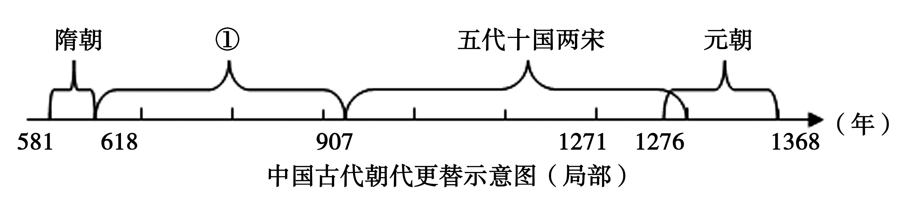
A.汉朝 B.唐朝 C.明朝 D.清朝
11.(2015，广东中考)唐朝科举，以考试成绩作为录取标准；明经科的录取率约为十分之一，进土约为六十分之一；科举出身的官员占全部官员的比例略多于十分之一。从材料中得到的信息是( B )
①科举制是用分科考试的方法来选拔人才 ②科举制是政府选官的主要来源 ③科举选拔的标准是择优录取 ④科举考试基本年年进行
A.①② B.①③ C.②③ D.③④
12.(2016，恩施模拟)两宋时期，南方经济的发展对中国古代经济产生了深远的影响。下列说法正确的是( C )
A.北方仍然是全国经济的重心
B.政府在对外贸易港口设立了宣政院管理海外贸易
C.北宋时，在四川地区出现了世界上最早的纸币
D.南宋的都城东京既是南方的政治中心，又是一座繁华的商业都市
13.(2016，重庆模拟)下列有关我国古代文化成就的搭配，不正确的是( C )
A.李春——赵州桥 B.张择端——《清明上河图》
C.宋应星——活字印刷术 D.李时珍——《本草纲目》
14.(2016，济宁中考)经典诵读蕴含着丰富的历史信息。《三字经》“嬴秦氏，始兼并……迨至隋，一土宇……元灭金，绝宋世。太祖兴，国大明”中包含的从长期分裂走向统一的朝代有( B )
A.秦隋宋 B.秦隋元 C.秦元明 D.隋元明
15.(2016，济宁中考)中华文明的形成与发展，经历了多民族融合和中外交往的过程。下列事件按先后顺序排列正确的是( A )
①张骞出使西域 ②文成公主入藏 ③鉴真东渡日本 ④孝文帝迁都洛阳
A.①④②③ B.①④③② C.①③②④ D.①②④③
16.(2016，自贡中考)英国女王伊丽莎白二世曾说：“我到过世界许多地方，中国的万里长城是最美的。”长城是中华民族的象征，自秦朝以来，历代不断整修。其中明长城的起止点是( D )
A.东起辽东，西至临洮
B.东起山海关，西至临洮
C.东起嘉峪关，西至山海关
D.东起鸭绿江，西至嘉峪关
17.(2015，邵阳中考)中国古代四大名著之一的______，被美国NBC电视台改编并取名为《The Monkey King》(猴王)。文中空格处应填写( C )
A.《三国演义》 B.《水浒传》 C.《西游记》 D.《红楼梦》
18.(2016，丽水中考)下列关于中华文明和世界文明相互影响的叙述，符合史实的是( D )
A.玄奘西行引发了欧洲人对中华文明的兴趣
B.鉴真东渡将元朝的佛教、医学等传到日本
C.意大利人马可·波罗开通了海上丝绸之路
D.郑和下西洋促进了中国与西亚的经济发展
19.(2016，金华中考)元朝设立宣政院，明朝加固增修长城，清朝大规模推行改土归流，其共同意义在于( D )
A.加强中央集权 B.削弱地方权力
C.抵御外来入侵 D.维护国家统一
20.(2016，泰安中考)归纳历史发展的阶段特征是学习历史的重要方法之一。下列对中国古代历史发展的阶段及其特征的描述，正确的是( B )
A.秦汉时期——中华文明的勃兴
B.隋唐时期——繁荣与开放的社会
C.宋元时期——统一的多民族国家的巩固与发展
D.明清时期——政权分立与民族融合
二、非选择题(本大题共4小题，共60分)
21.(14分)(2015，恩施中考)我国古代的专制主义中央集权制度在二千多年的发展过程中，经历了一个形成、发展、巩固、强化的过程。阅读下列材料并结合所学知识，回答问题：
材料一
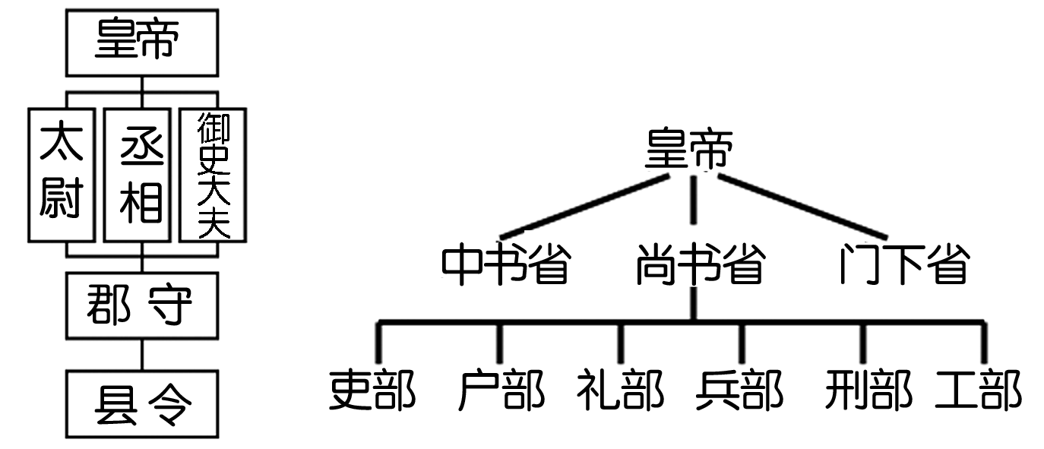
材料二 武帝施主父(即主父偃)之策，下推恩之令，使诸侯王得分户邑，以封子弟。
——摘自《汉书·诸侯王表》
材料三 明朝建立之后，朱元璋为了解决君相之争，……于1380年，将丞相胡惟庸诛杀，在随后的十年里，大肆捕杀其党羽，株连杀戮3万余人，并对我国政治制度进行了重大改组。
材料四 清朝沿用明朝政治制度，内阁仍然是政府的中枢机构。但因受清朝建立并保留下来的议政王大臣会议的制约，权力有限，使皇帝集权受到较大影响……后来，清朝统治者对中央中枢机构进行了改组。
(1)图一这种行政管理制度创立于哪个朝代？该朝代为了加强对地方的统治推行了什么制度？(4分)
秦朝。郡县制。

(2)图二这种行政管理系统的名称是什么？(2分)
三省六部制。

(3)材料二中汉武帝“下推恩之令”有什么积极作用？(2分)
解决了王国威胁中央政府的问题。

(4)材料三和材料四中明朝和清朝为了进一步强化中央皇权，在政治上分别采取了哪些措施？(各举一例即可，4分)
明朝：明太祖废丞相(明成祖设内阁或用厂卫制度实行恐怖统治)；清朝：雍正时设军机处(乾隆时废除议政王大臣会议)。

(5)简要归纳中央集权制度对我国历史发展的积极作用。(2分)
①维护了多民族国家的统一和发展；②一定程度上为抵御外国侵略提供了保障；③在很长时间内促进了社会经济的发展。

22.(16分)(2015，莱芜中考)唐朝，一个不筑长城的统一王朝，她有开拓创新的气魄，更有包容世界的豪迈。阅读材料，回答问题。
材料一 忆昔开元全盛日，小邑犹藏万家室。稻米流脂粟米白，公私仓禀俱丰实。九州道路无豺狼，远行不劳吉日出。
——唐·杜甫《忆昔》
(1)材料一中的唐诗描写了唐朝开元时期繁荣富庶、天下太平的盛世景象，当时的统治者是谁？(2分)这一盛世局面的出现与他采取的哪些措施有关？(2分)
唐玄宗(李隆基)。措施：任用贤臣；重视地方吏治。(答出两点即可)

材料二
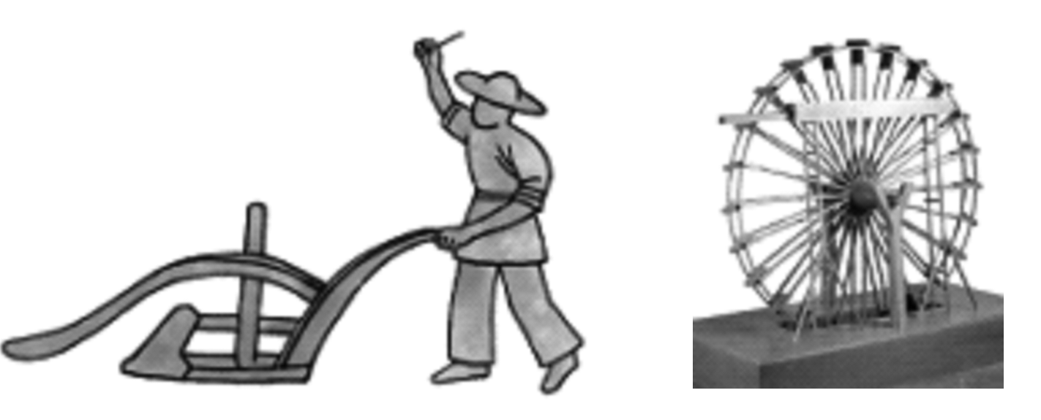
(2)农业工具的创新极大地促进了生产的发展，材料二中唐朝出现的两种新农具分别有何用途？(2分)
耕作；灌溉。
材料三 水国寒消春日长，燕莺催促花枝忙。风吹金榜落凡世，三十三人名字香。
——唐·周匡物《及第谣》
(3)材料三中的唐诗体现了我国古代史上哪种选官制度？(2分)唐太宗、武则天对这一制度的完善作出了怎样的贡献？(4分)
科举制度。唐太宗：扩充国学规模；武则天：创立殿试和武举。

材料四 复旦大学钱文忠教授在讲述唐朝对外关系时说：“一个伟大僧人西行取经的传奇故事，一条由信念、坚持和智慧浇铸而成的求知之路，一个民族胸襟开放、海纳百川的真实写照。”
(4)材料四的的这位“伟大僧人”是谁？(1分)他的一生与佛学密不可分，他“求知”的最高佛学学府和为后世留下的佛学经典著作分别是什么？(3分)
玄奘。那烂陀寺；《大唐西域记》。

23.(13分)(2016，湘潭模拟)中华民族自古以来就有反抗侵略，维护国家主权的传统。阅读下列材料，回答问题。
材料一 “封侯非我意，但愿海波平。”
——戚继光
材料二 “台湾者，中国之土地也，久为贵国所踞，今余既来索，则地当归我，珍瑶不急之物，悉听而归。”
——郑成功
材料三 “罗刹扰我黑龙江、松花江一带三十余年，其所窃据距我朝发祥之地甚近，不速加剪除，恐边徼之民不获宁息。”
——康熙帝
请回答：
(1)材料一中“海波平”的含义是什么？(2分)戚继光为实现这一愿望作出了哪些努力？(2分)
祖国边疆(海疆)安宁。抗击倭寇。(其他答案如与俞大猷配合，荡平沿海地区的倭寇等言之成理亦可)

(2)材料二中“贵国”是哪个国家？(2分)
荷兰。

(3)材料三中“罗刹”是哪个国家？(2分)为“剪除”其危害，康熙帝采取了什么举措？(2分)
沙俄或俄国。派清军进攻雅克萨或发动雅克萨之战。
(4)材料中的三位历史人物有何共同特征？(3分)
反抗外来侵略，维护国家主权，是杰出的民族英雄。(其他答案言之成理亦可)

24.(17分)(2016，德州模拟)一个民族的文化，凝聚着这个民族对世界和生命的历史认知和现实感受，积淀着这个民族最深层的精神追求和行为准则，是民族赖以生存的支柱和灵魂。阅读下列材料，结合所学知识回答问题：
【艺术篇】
材料一
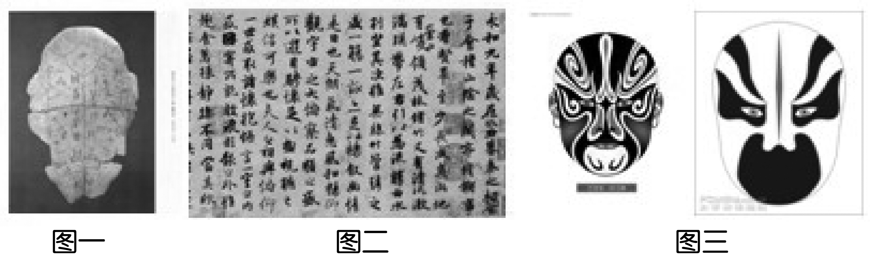
(1)图一的文字是我国已发现的最早、体系较为完整的文字，它被称为甲骨文；(2分)汉字书写在东汉末年发展成为书法艺术，图二是谁的书法作品？(2分)
王羲之。

(2)与图三相关的戏曲剧种是我国的“国粹”，该剧种初步形成于什么时候？(2分)
清朝中后期(或19世纪中期)。

【思想篇】
材料二 子曰：“唯仁者能好人，能恶人。”
子曰：“其恕乎！己所不欲，勿施于人。”
——《论语》
(3)以上材料体现了孔子怎样的思想主张？(2分)谈谈这种思想主张对当今社会有什么作用？(2分)
体现了孔子“仁”的主张即要“爱人”；对于当今“和谐社会”及“和谐世界”的构建有重要意义。

【科学篇】
材料三 中医养生是我国传统文化的瑰宝，……我国传统养生强调人与自然关系的和谐，“道法自然”是中医养生的基本要求，天人合一、阴阳平衡、身心合一是中医养生观的三大法宝。
(4)东汉时期，一套“道法自然”的医学体操诞生，请写出该体操的名称。(2分)请再列举我国古代的两部医学著作？(4分)
五禽戏。《伤寒杂病论》《本草纲目》。
【感悟篇】
(5)综合以上探究，为传承和弘扬传统文化我们应该做些什么？(1分)
自觉学习和接受传统文化的熏陶，保护它的发展；努力学习，提高自身素质，为国家发展做贡献，国家强大就会为传承和弘扬传统文化创造更好的条件；对于传统文化，我们要有一个科学、正确的态度，既要去其糟粕，更要取其精华，使其在我们走向现代化的过程中，成为我们创造历史新辉煌的重要推动力量。(观点正确，言之有理即可得分)

